张维为“后西方时代”与“后美国时代”

张维为 [这就是中国](javascript:void(0);)

**这就是中国**

微信号 mhshHome

功能介绍 东方卫视《这就是中国》节目官方账号 每周一晚22:00东方卫视播出

2022-03-08[原文](https://mp.weixin.qq.com/s?__biz=MzA5NTI5ODk3NA==&mid=2651177101&idx=1&sn=9f94a8cd2713664cfa1433904a48109b&chksm=8bb0147cbcc79d6a87049a06646c0581c24cd51991154948739253ef5c5ed2bfa12ed92ef929&scene=27#wechat_redirect&cpage=5) 发表于

收录于合集

点击上方“蓝字”，发现更多精彩。

**让我们一起读懂中国，读懂世界**

2021年12月，复旦大学中国研究院举行了我们年度的“思想者论坛”。我们给这个论坛定下的主题是“后西方时代：中国道路的意义”。我们讨论的实际上不仅是“后西方时代”，也是“后美国时代”。这两个概念实际上有一定的区别，但我们觉得相同之处似乎多于不同之处，所以在整个讨论过程中，我们这两个概念经常混合使用。

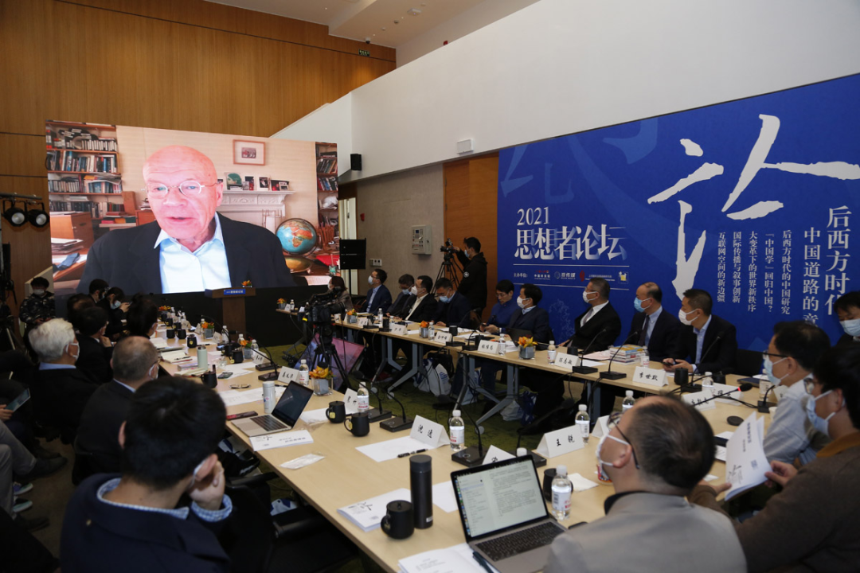

2021年12月4日，由复旦大学中国研究院、观传媒、上海春秋发展战略研究院和《东方学刊》所共同主办的2021年思想者论坛在上海举行。此次论坛除了汇聚国内著名学者之外，也邀请到了多位知名国际学者参与，包括美国哥伦比亚大学可持续发展中心主任杰弗里·萨克斯（Jeffrey Sachs）教授、美国经济与政策研究中心联席主任马克·维舒特（Mark Weisbort）以及山东大学政治学与公共管理学院院长贝淡宁（Daniel A. Bell）教授等。

图为：复旦大学中国研究院特邀研究员、前英国剑桥大学政治和国际研究系高级研究员马丁·雅克（Martin Jacques）以视频形式参加论坛并发言

来源：观察者网

**关于世界是否进入**

**“后西方时代”的三种观点**

关于我们是否进入了“后西方时代”、“后美国时代”，我们讨论中出现了三种观点。第一种观点认为我们还没有进入“后西方时代”，因为西方在政治、经济、军事、科技、宣传实力等等方面还是大于非西方国家，也许要等到2035年，甚至2050年，世界才会进入“后西方时代”，这是第一种观点。第二种观点，认为在某些方面，我们已经进入了“后西方时代”，比如，非西方世界的经济体量已经超过了西方世界，但另外一些方面，还没有进入，比方说科技实力、国际机构中的影响力等等。第三种观点是世界已经进入了“后西方世界”“后美国时代”，那么这也是我的观点。

**世界进入“后西方时代”**

**有哪些现实证据？**

实际上“后西方时代”这个概念不是我的发明。外部世界提出“后西方时代”已经有很长时间了。从大历史的叙事来看，实际上德国历史学家斯宾格勒在第一次世界大战后出版了他的名著《西方的没落》，就认为任何文化都有自己的生命周期，从产生、发展到衰亡，他认为西方文明正迈向无可挽回的没落。英国著名的史学家汤因比也认为，西方这种武力征伐性质的文明迟早要衰落，他把人类的未来寄托在源远流长而没有中断的中华文明。

但这些都是历史哲学的宏大的叙事。随着世界进入21世纪，越来越多的学人开始不只是从历史哲学的视角来分析西方的走衰，而且是相当具象地分析“后西方时代”的到来。那么我自己是在2006年实地走访了百国之后，我给《纽约时报》国际版写过一篇文章，当时是2006年11月，我就说美国模式可能将竞争不过中国模式，就隐含了世界将进入“后美国时代”。到2008年美国引发了“金融海啸”，一下子引来全世界很多的有识之士广泛地讨论“后西方时代”、“后美国时代”的到来。

2008年美国引发的“金融海啸”之外，还有两桩重要的事情，一个就是北京成功举办奥运会；另外就是俄罗斯用武力反击美国当时支持的格鲁吉亚。我记得那年，就是英国的《卫报》发表了一组文章，它的整个通栏标题是“世界重组”。当时英国的思想家约翰·格雷，他在这个专栏里面写了这么一段文章，他说：“今年（2008年）8月8日，两个大国宣告复出。俄罗斯用的是坦克，入侵了格鲁吉亚；中国用的则是杂技演员，揭开了北京奥运会的序幕。它们说出了同一句话：世界，我们回来了!”《卫报》在这个专栏的卷首语这样写的：“在柏林墙被推倒以及苏联解体之后，西方的思想家曾经宣布历史终结了，西方民主就此永远是最主要的了。但俄罗斯和格鲁吉亚的战火燃起，还有中国和其它新兴经济体国家崛起，向世界传达了一个信号：国际关系是否会被它们引领到一个全新的方向？”所以专栏提出了这么一个观点，“人们可能会认为，2008年8月8日，象征着‘后美国时代’的开始。”

同一年，美国《外交》杂志前主编扎卡里亚，他出版了一本专著，标题就是《后美国世界》，这本书也产生了比较大的影响。我就是在2008年同一个时间段出版的一本我的《中国触动》，这本书里边，我引用了扎卡里亚的观点，我也讲了，在“后美国世界”里，没有中国软、硬实力的参与，全球化带来的任何世界性的问题，一个也解决不了。

但遗憾的是，当时国内知识群体当中，不自信的人众多，实际上现在还有不少。我当时人还在欧洲，我感到一方面，我看到西方越来越多的有识之士，看到西方明显地走衰。但另一方面，随着互联网的崛起，我们国内“公知”呼风唤雨，全面唱响西方、全面唱衰中国。有感于此，我自己由英文写作为主，转入用中文写作为主，开始发表不少用中文写作的文章、著作和演讲，实事求是地论述中国走强、西方走衰、美国模式将竞争不过中国模式。我当时就多次讲了这么一个观点，我说中国已经崛起到今天这个地步，如果还被西方那么浅薄的话语忽悠的话，我们的后代将会诅咒我们：你们当时握着一手好牌，怎么会打成了那个样子。

在11年前（2011年）出版的《中国震撼：一个文明型国家崛起》，这本书里边，我又专门引用了法国资深学者多米尼克·莫伊西的观点，他是这样说的：“两年前，雷曼兄弟倒闭；不久之前，欧元近乎崩溃。这两件事情开启了历史的新篇章，我们由此迈入了‘后西方世界’。简言之，另一个文明现在已经开始和西方平起平坐。事实上，它们在许多方面更胜我们一筹——从它们对成功的渴望，到它们对自己未来的坚定信心。我们现在必须自问，新兴国家能教给我们什么，而不仅仅是我们能教给它们什么”。我当时还写了这么一个评论，我说：在这个问题上，西方一些有识之士看得似乎比我们一些知识精英要清楚得多。

我自己写《中国震撼》，最后一章的标题就是“新一轮千年未有之大变局”。我当时这样写的，如果说一个半世纪之前，西方指染中国，给中国带来了“千年未有之大变局”，那么世界可能正在目睹，并且将继续目睹中国崛起给西方、给整个世界带来的“千年未有之大变局”。说到底，不是中国自己想要这样影响世界，而是一个“文明型国家”崛起的深度、广度、力度必然会产生这种冲击波和影响力。这是一场人类历史上前所未有的大变革。这种崛起的一个最大特点是只要你改变你自己，世界就会因为你的改变而改变，因为你的块头太大，你做任何事情，都可能成为世界级的规模，产生世界级的影响。在一二十年后中国综合实力超越美国的时候，这种局面可能会达到高潮。

现在整整十一年过去了，中国经济总量根据购买力平价，实际上早在2014年就超过了美国。世界正在目睹中国崛起带来的全方位的影响，西方以及西方模式正在走衰，这个大家也看得越来越清楚。2008年美国金融危机爆发之后，二十国集团事实上取代了七国集团，成为全球经济治理最具代表性的平台。中国已经成为全球经济的最重要引擎，对世界经济增长的贡献率长期处于百分之三十左右的水平。俄罗斯在普京总统的领导下，尽管国家的经济实力有限，但在国际政治、军事、外交、舆论舞台上都发挥着独特而重要的作用。2016年美国特朗普当选总统，这又进一步地加深了西方的危机感。而在2017年的时候，在德国举行的慕尼黑安全会议再一次提出了“后西方时代”这个主题，也引来国际社会的广泛关注。

**准确的时代定性是**

**中国迅速崛起的原因之一**

让我们还是回到中国。实际上，在历史转折的关键时刻，对时代特征做出比较准确的判断，是中国成功崛起的一个关键的因素，也可以说是中国模式成功的一个重要的经验。四十多年前，我们改革开放刚开始不久，中国领导人邓小平就客观地分析了国内外大势，纠正了过去我们对时代定位上的偏差，把时代定位从过去讲的“战争与革命”调整为“和平与发展”。当时邓小平是这么说的，他说，过去我们认为世界大战不可避免，现在看来我们可以有较长时间的一个和平环境，局部战争不可避免，但世界大战相当时间内打不起来，我们有可能获得一个比较长的和平与发展时期。一是因为和平力量的发展超过了战争力量的发展；二是因为谋求和平与发展已经成为世界主要的潮流。那么回头看，正是从这样的一个判断出发，我们制定了中长期战略规划，打开国门搞建设，推动全面改革开放，所以抓住了中华民族从“站起来”到“富起来”这样一个非常宝贵的战略机遇。

相比之下，那个时候苏联领导人戈尔巴乔夫把时代定性为“在核武器时代，人类生存高于一切”；美国把时代定性为“第三次民主浪潮”的时代。回望这些时代定性、定位，无疑我们的定性、定位更为实事求是，更为精准，我想我们所有人都是这种时代定性的受益者。

**为什么说时代定性很重要？**

总之，时代定性十分重要。中国人讲，“不谋全局者，不足以谋一域”，讲的就是要有全局观、战略观、大势观、然后顺势而为。时代定性一定要超越静态地看问题，一定要抓住最本质的东西，要动态地看问题，要抓住代表时代发展的趋势、大势。我们进入“后西方时代”、“后美国时代”，不是说西方不重要了，不是说美国不重要了，而是说它们不再代表时代发展的大势和方向，就像今天我们很多人还在使用4G手机，但我们可以明确说，我们已经进入了5G的时代，因为5G代表大势所趋。

有了这样的一种对时代特征的判断，我们自己在大量原创性研究的基础上，这些年对许多重大的国际事件，做出了比较准确的判断。比方说“阿拉伯之春”将变成“阿拉伯之冬”；美国将会选出比小布什还要差的总统；美国民主模式将一路走衰，西方的民粹主义将毁掉西方的未来，我这是十多年前说的。出于同样的时代定性和扎扎实实的原创性研究，我们在《这就是中国》这个节目里，也对正在发生的许多事件，做出了比较准确的判断和预测。比方说，我们从中美贸易战一开始就判断美国将彻底输掉这场贸易战，你可以开始打你的贸易战，但这场贸易战如何结束，什么时候结束，将由中国来决定，而不是由你美国来决定。背后是我们的一个判断：美国对中国的依赖今天已经超过了中国对美国的依赖。孟晚舟被非法拘留后，我们的判断也是，美国最终将不得不释放孟晚舟，因为国家实力不一样了，你不放人，你方方面面受到的利益的损害将使你得不偿失。同样，新冠疫情暴发后，西方判断这将是中国的“切尔诺贝利”，而我们认为这不可能是中国的“切尔诺贝利”，而更可能是美国的“切尔诺贝利”，背后是我们对中美两国国内治理模式、治理水平的比较，我们认为中国治理模式虽然还在完善之中，但就现在这个水平也可以比美国做得好，可以在和美国模式竞争中胜出。我一直讲这个观点，美国政治制度的设计是前工业革命时期的产品，需要好好地改革，否则美国只能一路走衰，没有办法的。

总之，时代定性非常重要，某种意义上，它会影响我们所做的所有的工作，从疫情防控到教书育人，从产业发展到科技创新，从外交外贸到国防建设，从中美关系到祖国统一大业，如果我们定位是“后西方时代”、“后美国时代”，我们对处理很多问题的思路就会豁然开朗，我们就会从精神上站立起来，完全平视西方，我们会因此而开拓出一大片新的天地，来推动我们各项事业迈向新的境界和新的高峰！好，我今天就和大家分享这些，谢谢大家！

（本节目播出于2022年03月07日）

**讲中国故事，讲我们的故事**

**东方卫视《这就是中国》**

**每周一晚22：00**

**点击下方名片关注公众号**

**解锁更多精彩内容**



### 精选留言

用户设置不下载评论